**Урок №5. Добавление изображений**

**Вводный блок (10 минут)**

**Цели и задачи урока**

1. Научиться добавлять изображения на холст.

**Вспомним прошлые занятия**

Вопросы к ученикам:

1. С помощью какой функции можно изменять цвет для примитивных фигур? (fillRect)
2. Как перемещать объекты на нажатие клавиш? (Используем событие AddEventListener)

**Познание нового (10 минут)**

**Создадим задний фон**

Для создания изображения используется конструкция new Image(), которая означает создание нового изображения. Затем, с помощью свойства src, в созданную переменную подгружается изображение (В качестве примера использовано изображение background.png, которое располагается рядом с этим файлом)

<script>

const canvas = document.querySelector('canvas');

const context = canvas.getContext('2d');

const background = new Image();

background.src = "../background.png";

</script>

Для добавления изображений используется функция drawImage(), которая обязательно должна вызываться каждый раз при обновлении кадра, поэтому добавим функцию move

const canvas = document.querySelector('canvas');

const context = canvas.getContext('2d');

const background = new Image();

background.src = "../background.png";

function move() {

context.drawImage(background, 0, 0, canvas.width, canvas.height)

requestAnimationFrame(move);

}

move()

canvas.width - ширина холста

canvas.height - высота холста

**Полученный результат**

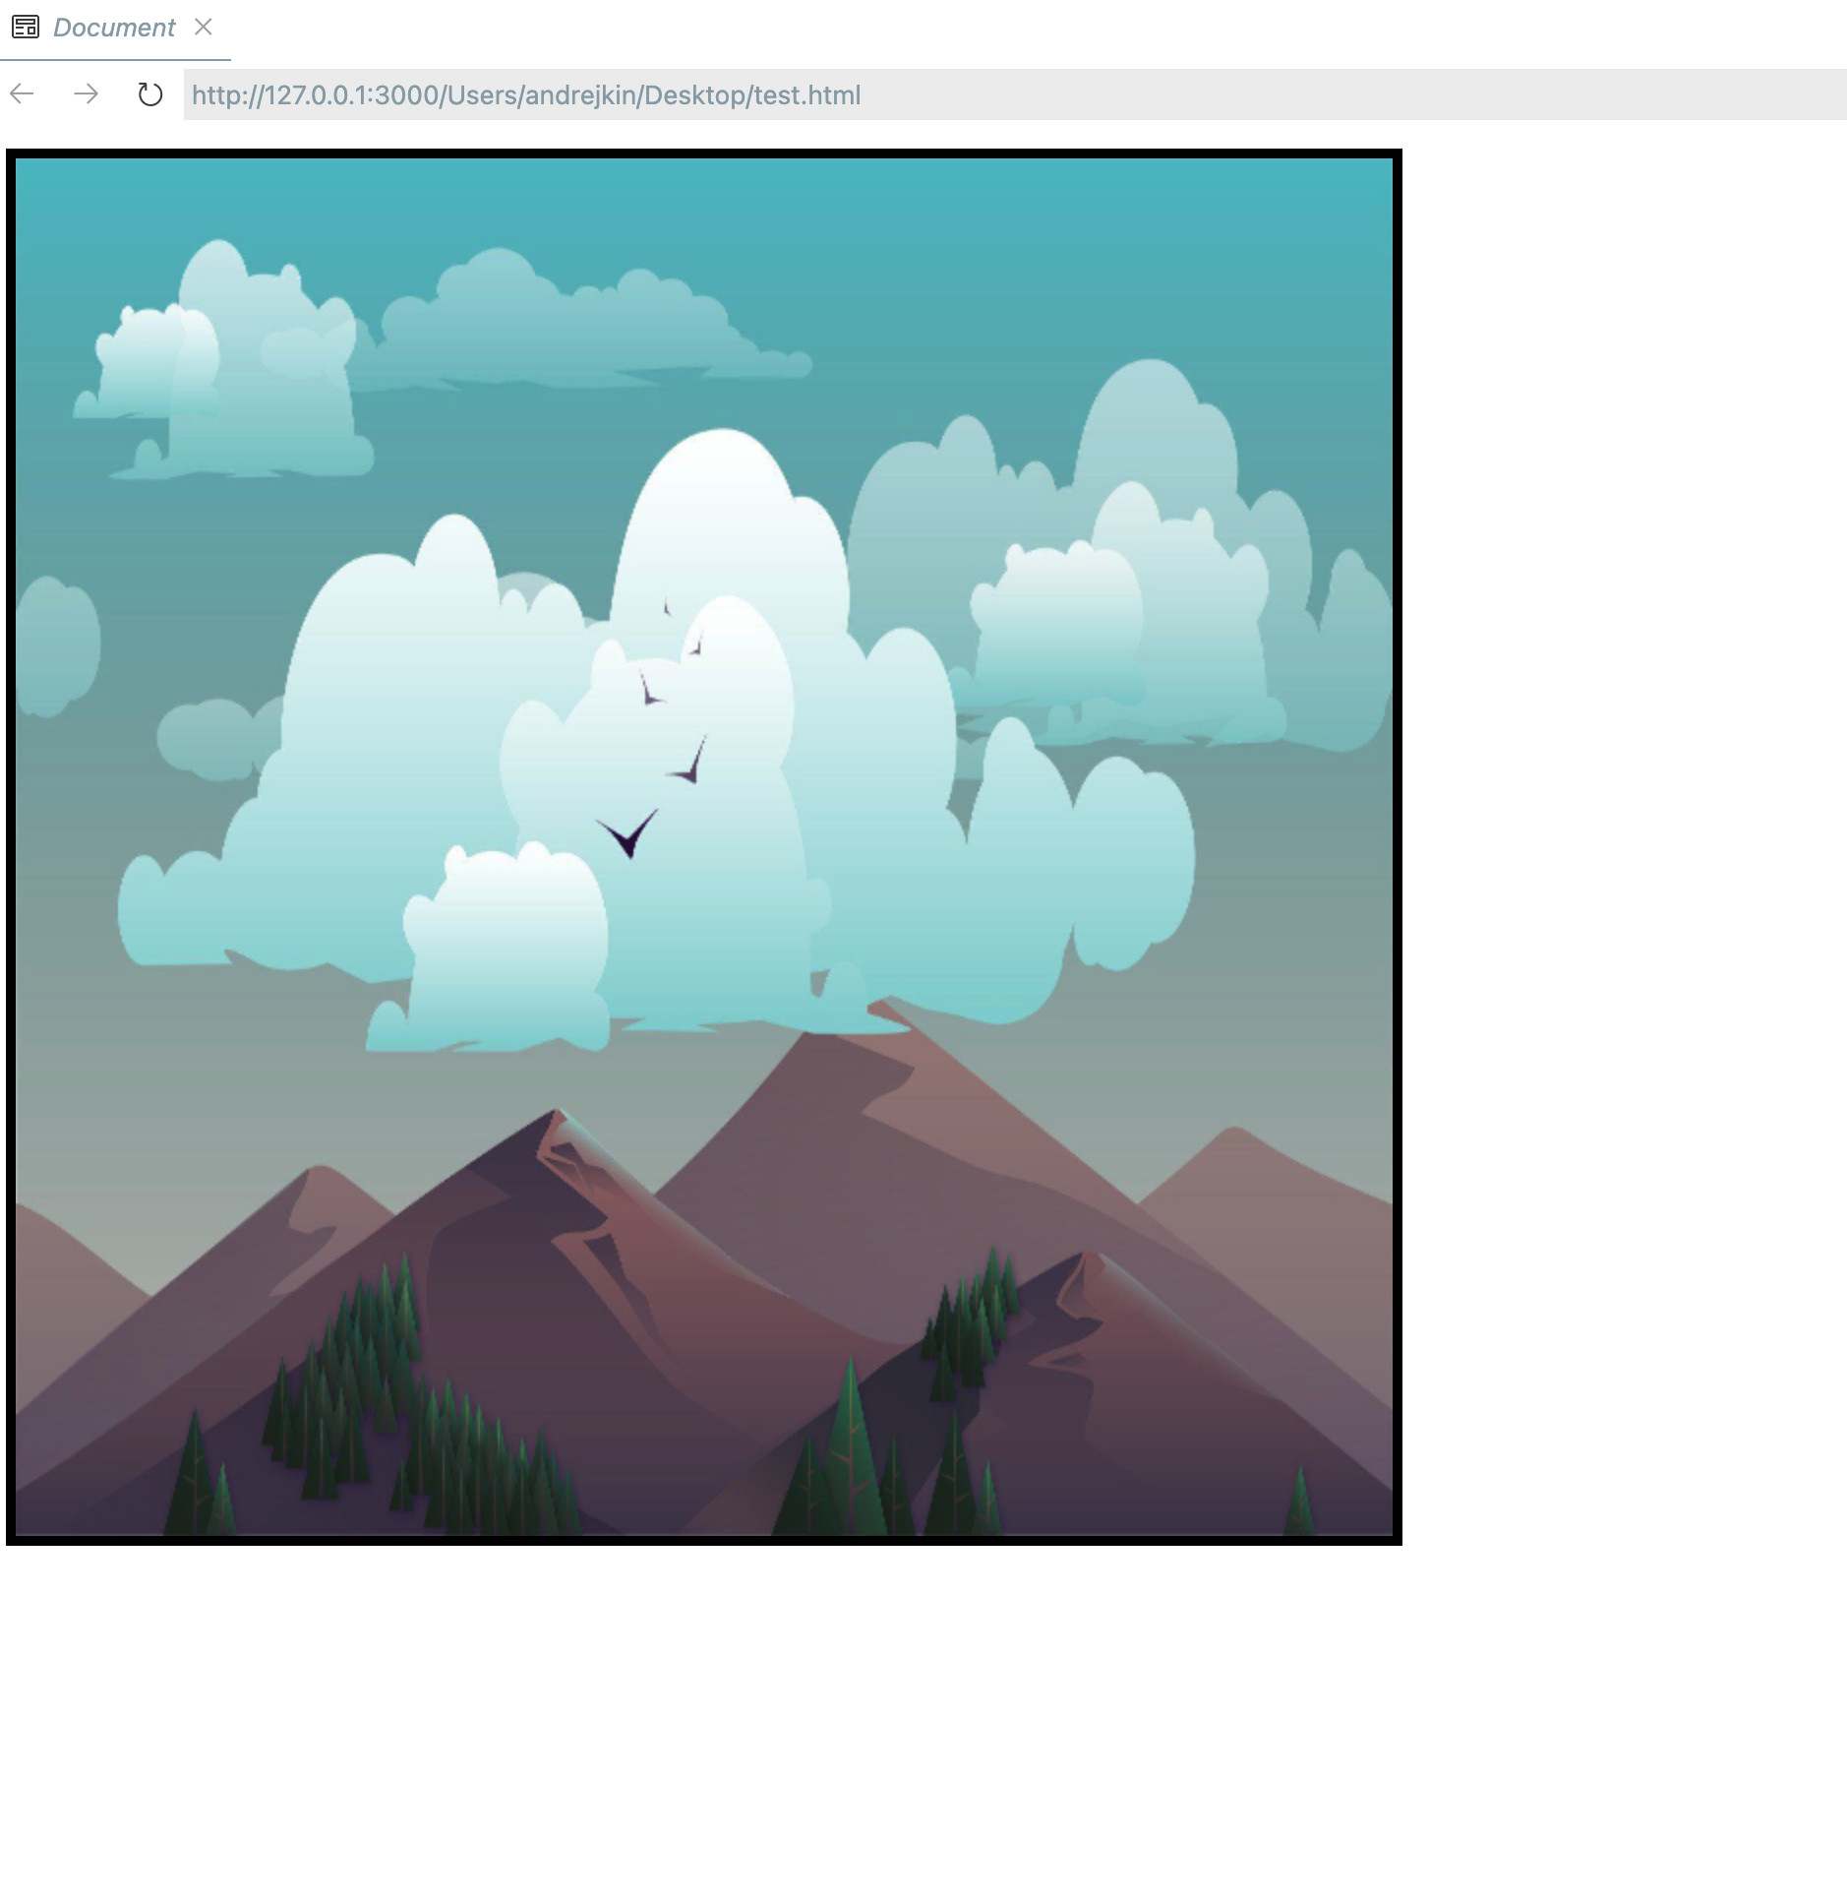

Нужно подбирать изображения в соответствии с задачей. В данном случае используется широкоформатное изображение и холст в виде квадрата, из-за чего изображение получается сплющенным.

**Работа над проектом (20 минут)**

Тема: Создание нового проекта и написание программы, в которой происходит подгрузка заднего фона и спрайтов, а также реализован алгоритм передвижения объектов для сбора.

**Задания**

1. Создать монетку и разместить ее по центру экрана.
2. Реализовать движение монетки слева направо таким образом, чтобы она вылетала из правого края и залетала в левый край и так до бесконечности.

const canvas = document.querySelector('canvas');

const context = canvas.getContext('2d');

const background = new Image();

background.src = "../background.png";

const coin = new Image();

coin.src = "../coin.png"

let coin_x = 300;

let coin_y = 300;

function move() {

coin_x -= 1;

if (coin_x < -100) {

coin_x = canvas.width;

}

context.drawImage(background, 0, 0, canvas.width, canvas.height)

context.drawImage(coin, coin_x, coin_y, 100, 100);

requestAnimationFrame(move);

}

move()

**Некомпьютерная активность (15 минут)**

* Кроссворд. Ученикам предлагается создать кроссворд (можно индивидуально, а можно и в команде), в котором будут вопросы о всем пройденном материале. Затем команды меняются и разгадывают кроссворды друг-друга.

**Познание нового (10 минут)**

**Пояснение ко второму заданию**

Для смещения монетки в левую сторону добавляется

coin_x -= 1;

Таким образом, монетка перемещается в левую сторону, но для того, чтобы она вновь отображалась с правой стороны, необходимо написать условие по отслеживанию ее координат.

**if (coin_x < -100) {**

**coin_x = canvas.width;**

**}**

В данном случае используется -100, поскольку размер самой монетки равен 100, а отсчет начинается с левого края, поэтому важно убрать ее всю.

**Рассмотрим функцию random**

Math.random() - функция, которая позволяет генерировать число от 0 до 1

С помощью этой функции можно создавать объекты в случайных местах или воздействовать на координаты уже созданного объекта каким-либо образом.

Сделаем так, чтобы монетка случайным образом изменяла свое положение по вертикали при всплывании из правого края

if (coin_x < -100) {

coin_x = canvas.width;

**coin_y = Math.random() * 600;**

}

В данном случае берется вся высота экрана с учетом того, что высота монетки равна 100 пикселей.

**Работа над проектом (20 минут)**

**Задание**

1. Создать монетку (либо другую картинку, которую можно найти в интернете) и разместить ее по центру экрана. Сделать так, чтобы через каждые 30 кадров монетка отображалась в новом месте.

**Дополнительное задание**

Сделать так, чтобы монетка двигалась по спирали.

**Рефлексия (5 минут)**

"Что нового вы узнали сегодня?"

"Как загружаются изображения с помощью canvas? Какие функции для этого используются?"